ACTIVIDAD INFORMÁTICA: HOTEL PEREZ-OSO



Nos han encargado diseñar el hotel más lujoso de la ciudad. Su nombre: el hotel Perez-Oso. Va a ser un hotel muy exclusivo, con solo 10 habitaciones, pero tenemos un problema, ¡no sabemos cuánto dinero nos va a costar amueblarlas!. Afortunadamente, en esta actividad aprenderás a realizar presupuestos detallados utilizando Calc, la hoja de cálculo de LibreOffice.

La forma de trabajar es la siguiente: el decorador nos irá enviando los muebles que mejor encajan en cada habitación y nosotros elaboraremos el presupuesto correspondiente para cada una.

¡Construyamos este hotel!

Michael Jordan es la imagen oficial del hotel "Perez-Oso"

Disponemos del siguiente catálogo de precios. A este catálogo es al que tendremos que recurrir cada vez que tengamos que calcular el presupuesto para una habitación:

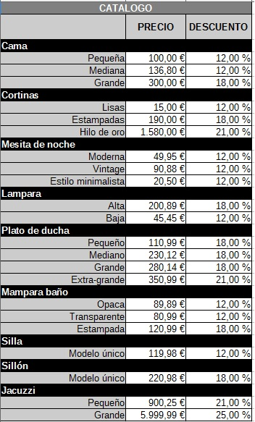

Como ves, para cada producto, el proveedor nos hace un descuento por ser estudiantes, ese descuento lo tendremos que aplicar cuando estemos realizando las operaciones para calcular el presupuesto.

PASO1: Abre la aplicación LibreOffice Calc, es una hoja de color verde, más o menos así:



PASO 2: Como supongo que ya sabrás, el famoso Hotel Perez-Oso solo dispone de 10 exclusivas habitaciones, pues bien, vamos a calcular el presupuesto para la Habitación num.1. Para ello, el interiorista nos envía todo lo que debe tener esta primera habitación:

HABITACIÓN 1
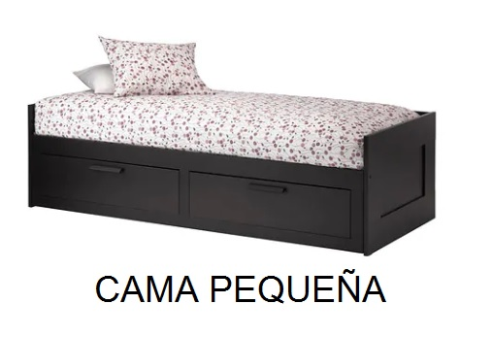 | 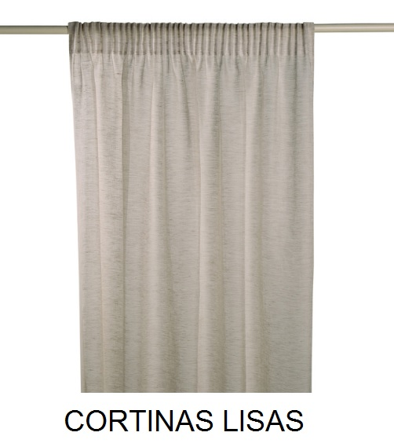 | 
 | 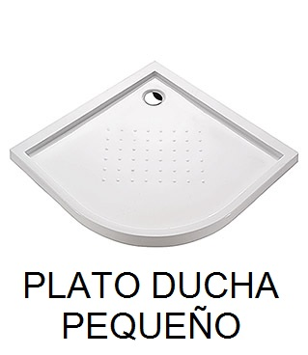 | 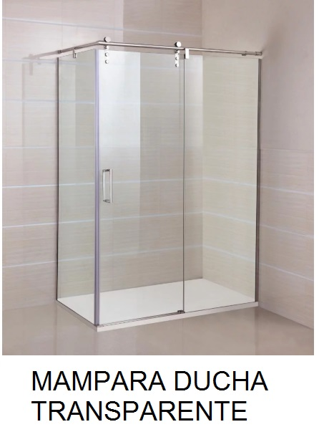
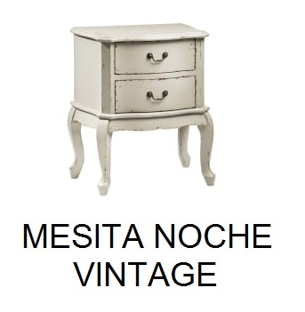

Pues bien, nosotros en nuestra hoja de cálculo nos limitamos a escribir los distintos tipos de objetos que tenemos que presupuestar. Si el mismo objeto aparece más de 1 vez (caso de la lámpara baja y de la mesita de noche) solo lo escribiremos 1 vez y ya lo multiplicaremos después.

De momento escribimos en las filas los tipos de objetos que tenemos que instalar en esta habitación número 1 y en las columnas los siguientes rótulos:

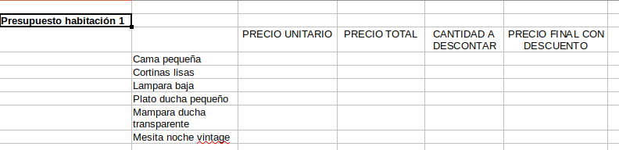
En la columna “PRECIO UNITARIO” → Irá el precio tal cual lo leamos del catálogo (Tabla página 2). Este precio será individual.

En la columna “PRECIO TOTAL” → Multiplicaremos el importe de precio unitario tantas veces como necesitemos. En nuestro caso, ya sabemos que el importe de la lampara baja y de la mesita noche lo tendremos que multiplicar x 2, ya que el interiorista nos lo ha pegado en la tabla de arriba.

En la columna “CANTIDAD A DESCONTAR” → Calcularemos el porcentaje de dinero a descontar. Para ello, leeremos el “Descuento” que se aplica al producto en el catálogo (Tabla página 2).

En la columna “PRECIO FINAL CON DESCUENTO” haremos la resta:
PRECIO TOTAL – CANTIDAD A DESCONTAR

PASO 3: Vamos a comenzar rellenando la primera columna, PRECIO UNITARIO, para ello vamos al catálogo y buscamos el precio de la cama pequeña…

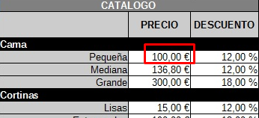

Lo que hacemos es copiarla tal cual en nuestro presupuesto. Es importante que teclees solo la cantidad numérica, sin la palabra “euros” o el símbolo “€”. Quedará del siguiente modo:

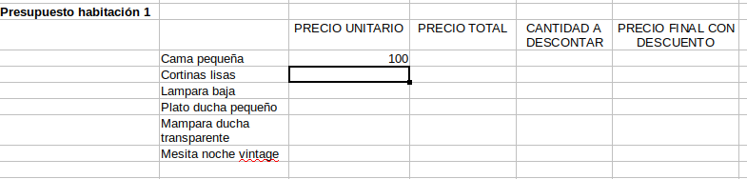
Hacemos lo mismo para el resto de productos, vamos copiando su precio desde el catálogo a nuestro presupuesto, tal cual:

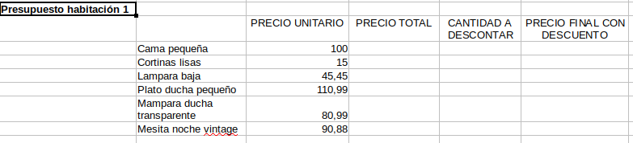
Si ya has copiado el importe de cada producto, enhorabuena, puedes pasar al siguiente paso.

PASO 4: Vamos a informar la columna “PRECIO TOTAL”, esta columna mantendrá el importe de “PRECIO UNITARIO”(si sólo hay 1) o multiplicará si hay varias.

Empecemos por la primera fila, la de “Cama pequeña”. El interiorista nos ha dicho que solo quiere 1 cama pequeña, así que utilizaremos el botón de igualdad:

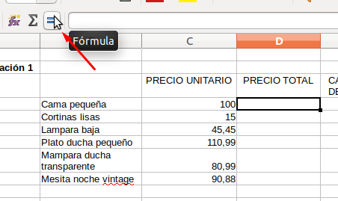

Cuando pulsemos el botón, a continuación le tenemos que decir al programa Calc a qué columna nos vamos a igualar, y en este caso es la C4, así que lo único que tenemos que hacer es click sobre esa celda para que coja ese mismo valor.

OJO, es importante que utilicemos esta fórmula, no que copiemos y peguemos el valor.

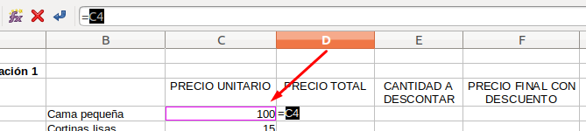
Como ves, arriba la fórmula dice “=C4”. Pulsamos ENTER y…

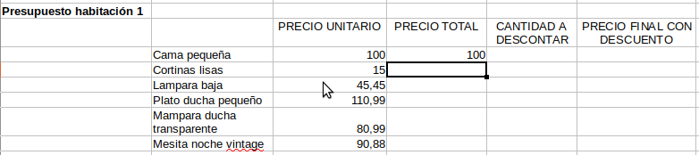
Haz lo mismo para las cortinas, de forma que te quedará exactamente igual. En la celda D5 le decimos que tome el valor de la celda C5, que son 15 euros:

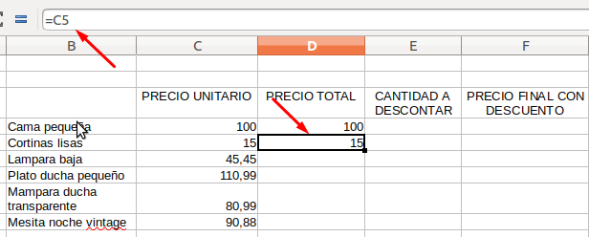
Si tu tabla tiene este aspecto, ¡perfecto!, ahora puedes pasar al siguiente punto.

PASO 5: Ahora vamos a calcular el importe de las lámparas, que son 2, para ello utilizaremos una fórmula del “Asistente de funciones”, que lo tenemos en la barra superior de la hoja de cálculo y que tiene la forma “Fx”. Hacemos click en este botón:

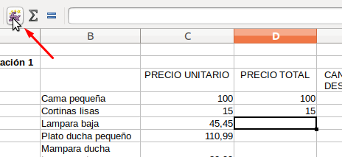

Nos aparecerá el asistente de funciones donde buscamos la función “PRODUCTO”:

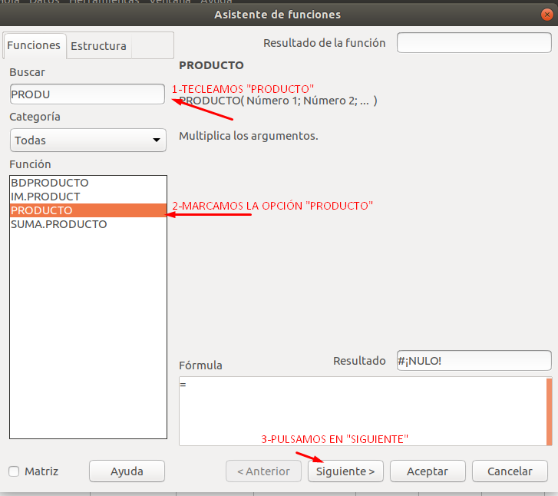

Después de pulsar en “SIGUIENTE”, el programa nos pide qué números vamos a multiplicar. El primer factor será el importe de la celda de “PRECIO UNITARIO”, así que buscamos dicha celda con el botón que tenemos a la derecha del cuadro:

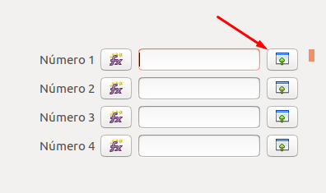

Y hacemos click sobre ella, veremos como su referencia (C6 en este caso) se escribe en el asistente de funciones.

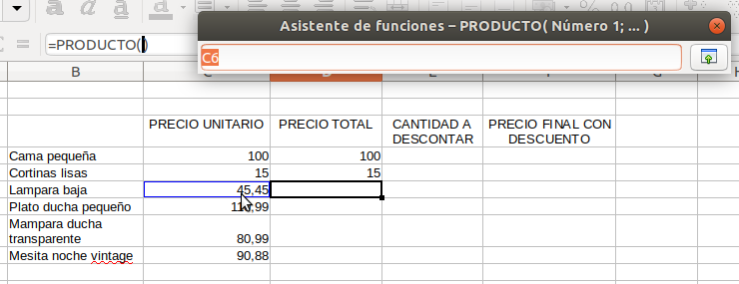
Seguidamente pulsamos ENTER y volveremos al cuadro de antes, donde ya se nos informa de cuál es el primer factor de nuestra multiplicación, la celda C6

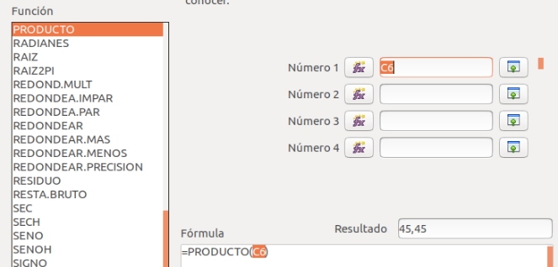

Ahora informaremos “Número 2” con el valor “2” ya que es el número de mesitas de noche que el interiorista nos ha solicitado para esta habitación num. 1:

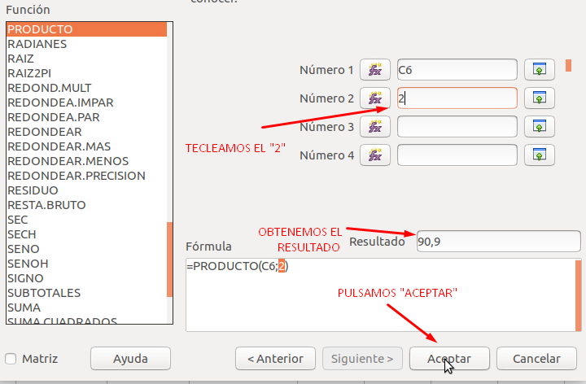
Y ya tenemos el resultado en nuestra celda!:

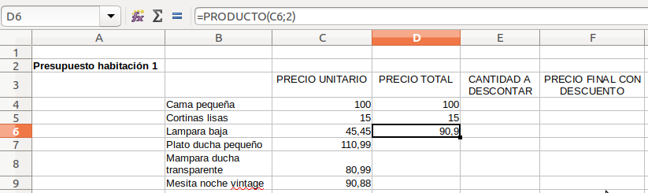
Si te fijas, justo arriba figura la fórmula que hemos utilizado: “PRODUCTO (C6,2)”.

Enhorabuena, ahora continúa y aplica el botón de igualdad para el plato de ducha y la mampara y vuelve a aplicar la fórmula de producto para las mesitas de noche. Cuando finalices, la columna de “PRECIO TOTAL” debería tener el siguiente aspecto:

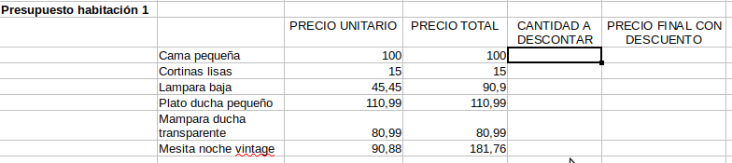
En el Hotel “Perez-Oso” se alojan tanto artistas de verdad como artistas de OT.

PASO 6: Ya tenemos informadas las columnas de “PRECIO UNITARIO” y “PRECIO TOTAL”, ahora es momento de informar la columna “CANTIDAD A DESCONTAR”, así que comencemos por la primera fila, la de la cama pequeña.

Según el catálogo, tenemos que descontar un 12% del precio total:

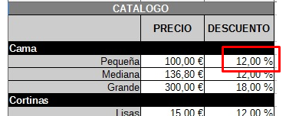

Para ello volveremos a utilizar el asistente de funciones:

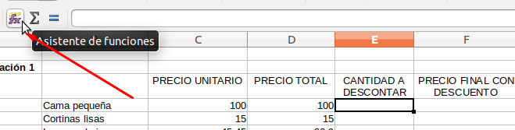
En este caso, vamos a realizar el siguiente COCIENTE:

(12*PRECIO TOTAL) / 100

Y así calcularemos la cantidad a descontar de PRECIO TOTAL, veamos como lo hacemos: buscamos la función “COCIENTE”, la seleccionamos y hacemos click en “SIGUIENTE” para continuar.

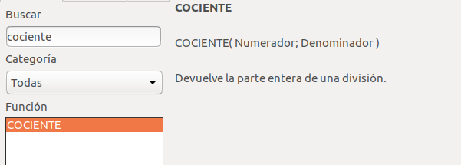
A continuación, el cuadro de diálogo nos solicta el numerador y el denominador de ese cociente, pero el numerador es a su vez un PRODUCTO (12 * PRECIO TOTAL), así que seleccionamos el botón de la función matemática Fx para decirle al programa que ese numerador es a su vez un PRODUCTO:

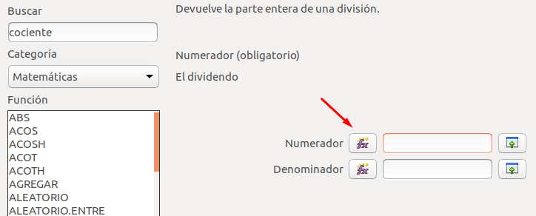
Una vez hemos hecho click, buscamos la función PRODUCTO y pulsamos el botón “Siguiente”:

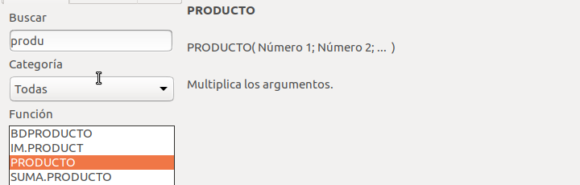
De la misma forma que hicimos en el paso anterior, seleccionamos la celda que queremos multiplicar, en este caso, es la de “PRECIO TOTAL”, así que hacemos click en el botón que está situado a la derecha del “Número 1”. Fíjate más abajo como ya se está montando la fórmula final del COCIENTE...

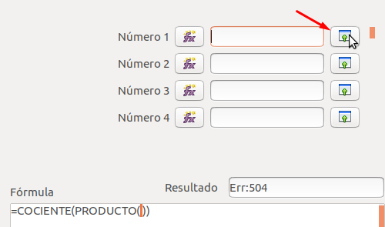

Una vez hemos seleccionado la celda, tecleamos “12” en el slot del “Número 2”, ya que se trata de obtener el 12% de dicha cantidad:

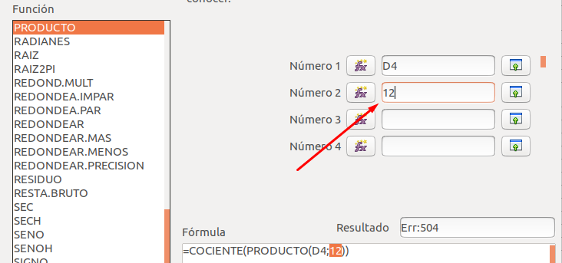
Una vez introducidos los 2 factores del producto, es hora que volvamos a nuestro COCIENTE, así que pulsamos en “Anterior”:

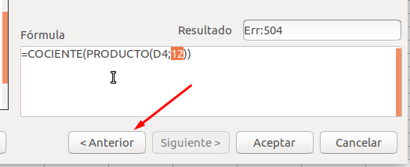
Y tecleamos el denominador de nuestro cociente que es el valor “100”, de forma que la fórmula final tendrá el siguiente aspecto. Pulsamos en “ACEPTAR” para salir del asistente:

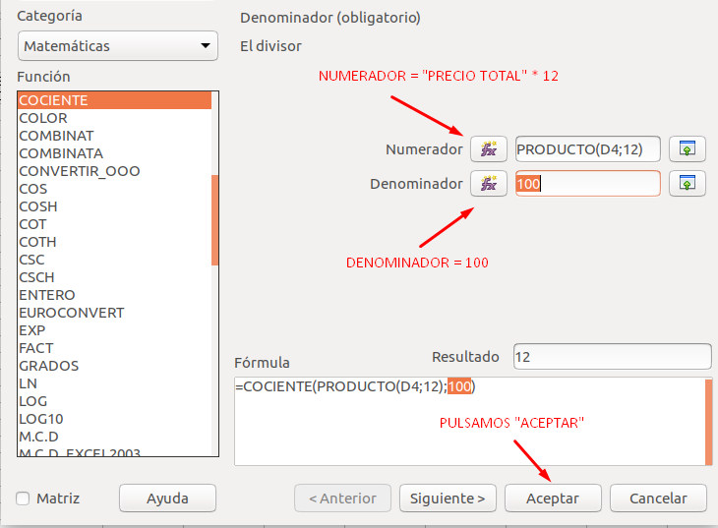
Finalmente, tenemos el dato que es “12” y el cálculo arriba correctamente formulado:

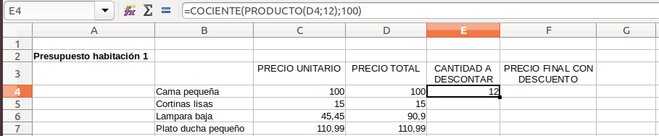
Ahora puedes hacer lo mismo para el resto de filas, comprueba qué descuento tiene cada producto y aplícalo sobre “PRECIO TOTAL”. Si lo haces correctamente, al final tu hoja de cálculo tendrá el siguiente aspecto:

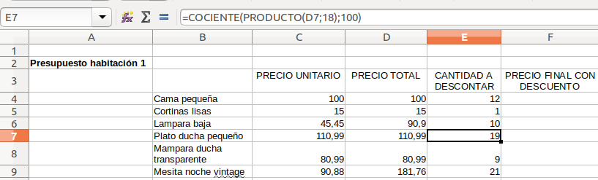
Como verás, de momento en esta práctica no vamos a ajustar a decimales, de momento nos quedamos con la parte entera de la división, que es justo lo que nos devuelve la función COCIENTE de Calc.

Pasamos a la última columna! Ánimo que queda poco!

PASO 7: La última columna es la más sencilla de todas, pero al mismo tiempo es la más importante, ya que nos va a dar el resultado final de nuestra operación. La columna “PRECIO FINAL CON DESCUENTO” se encargará de restar los valores de las 2 últimas columnas. De hecho, hará la operación siguiente:
“PRECIO FINAL CON DESCUENTO” = “PRECIO TOTAL” - “CANTIDAD A DESCONTAR”.

Volvemos a utilizar el asistente de funciones, que es el botón con el logo “Fx” que tenemos en la parte superior de la hoja de cálculo:

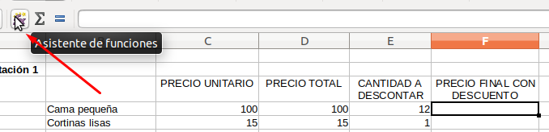

En puntos anteriores buscamos las funciones “PRODUCTO” y “COCIENTE”. Pues bien, ahora es el momento de buscar la función de resta, que Calc la llama “RESTA.BRUTO”:

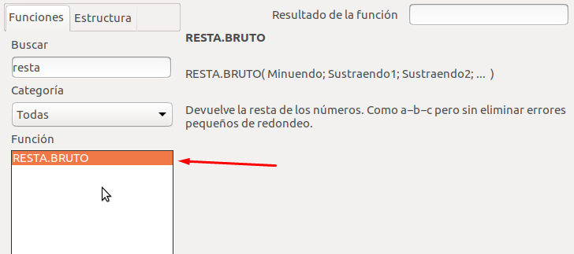
Informamos los campos del mismo modo que en los puntos anteriores, pero en este caso, como estamos efectuando una resta, informaremos el minuendo (que corresponderá a la celda de “PRECIO TOTAL”) y el sustraendo (que corresponderá a la celda de “CANTIDAD A DESCONTAR”):

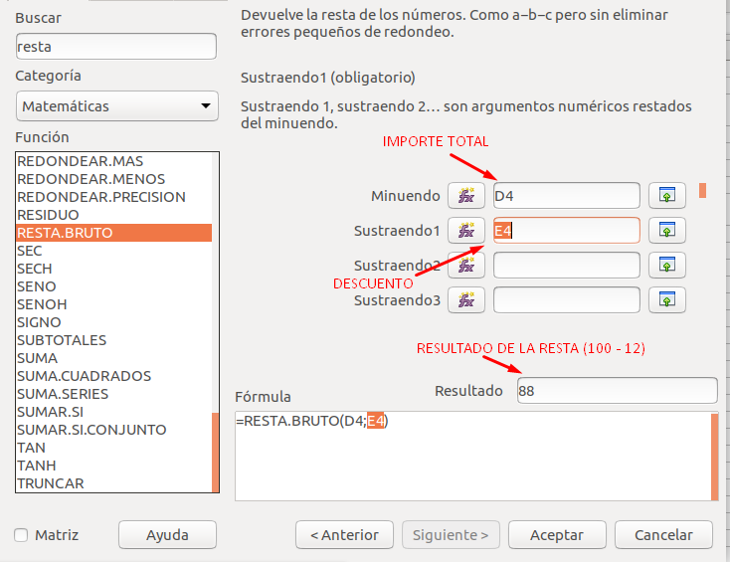
Pulsamos “ACEPTAR” para volver a la hoja de cálculo:
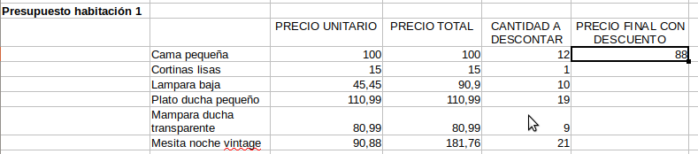
En este punto, ya tenemos el “PRECIO FINAL CON DESCUENTO” para la “Cama pequeña”, y deberíamos pasar a escribir la fórmula para el siguiente producto, que son las “Cortinas Lisas”.

Sin embargo, si nos fijamos un poco, la fórmula va a ser siempre la misma, siempre vamos a restar el contenido de las 2 celdas de la izquierda, por lo que vamos a “arrastrar” la fórmula de la primera fila al resto de filas, lo cual nos va a ahorrar muuucho trabajo.

¿Cómo hacemos esto?. Muy fácil, pinchamos y arrastramos en la esquina inferior derecha de la celda que tiene la fórmula y arrastramos hacia abajo, la fórmula se copiará para el resto de celdas recalculando los operandos para cada una de ellas:

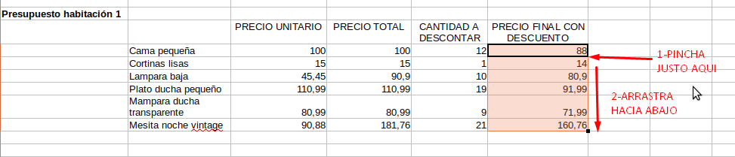
Ya hemos acabado la tabla de importes para esa primera habitación. Ahora solo queda un detalle y la daremos por finiquitada.

PASO 8: De la misma forma que en pasos anteriores hemos utilizado las funciones “PRODUCTO”, “COCIENTE” y “RESTA.BRUTO”, ahora pasaremos a utilizar la función de “SUMA”.

El objetivo es sumar todos los importes de la última columna para obtener un importe total. Así que lo primero que hacemos es insertar un rótulo al final, “IMPORTE SUMA” por ejemplo, y en su celda de la derecha aplicaremos la fórmula correspondiente:

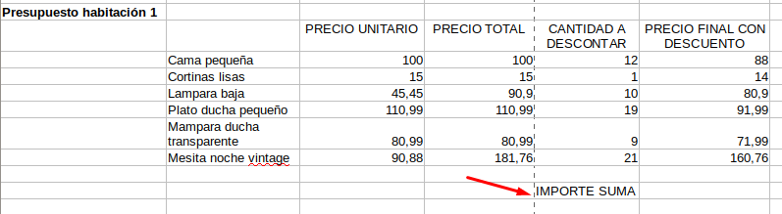
Volvemos a utilizar el asistente de funciones, que es el botón con el logo “Fx” que tenemos en la parte superior de la hoja de cálculo:

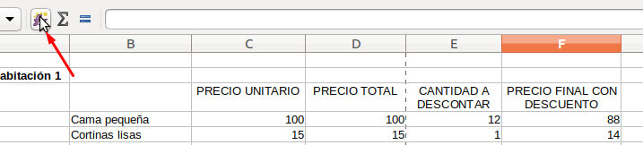
Del mismo modo que hemos buscado las funciones en los puntos anteriores, buscamos la función “SUMA” y la aplicamos para todas las celdas de esa última columna.

Vamos a hacerlo de un modo muy sencillo, en lugar de pulsar el botón a la derecha del slot como en los casos anteriores, lo que haremos será pinchar y arrastrar directamente en la hoja de cálculo para seleccionar un intervalo. Los intervalos Calc los escribe con el signo de dos puntos (:). Fijate en paso a paso como hay que hacerlo:

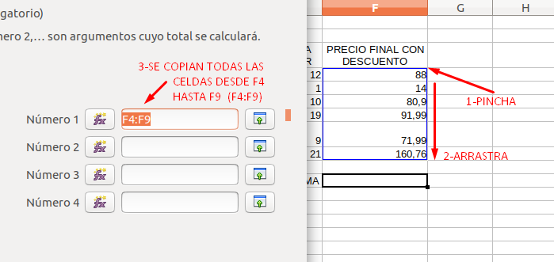
Ahora sí, con esa “SUMA TOTAL” ponemos punto y final al presupuesto de esa habitación número 1:

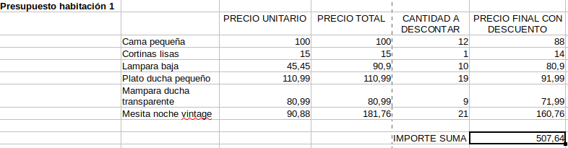
PASO 9: Ahora pasamos a la habitación número 2 y, siguiendo de nuevo las instrucciones del interiorista, volveremos a calcular un presupuesto para esa habitación de la misma forma que lo hemos hecho en los pasos anteriores. Para ello, rotulamos y seguimos en la misma hoja de cálculo…

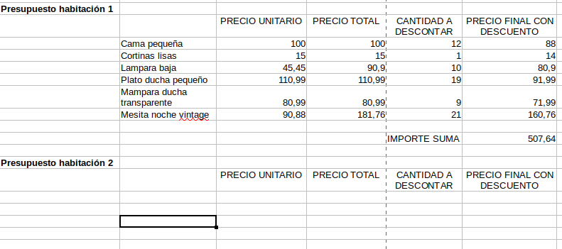
Una vez tengamos las 10 habitaciones con sus 10 totales, haremos un “IMPORTE SUMA TOTAL” que será la suma de todos esos “IMPORTE SUMA” que tiene cada habitación.

Ese “IMPORTE SUMA TOTAL” irá al final de la hoja y su cálculo supondrá el final del ejercicio, por lo que la actividad se podrá subir al Aula Virtual.

PASO 10: Y estarás pensando, ¿y con qué objetos amueblo las otras 9 habitaciones?. Pues bien, pasa a la siguiente página para consultar las instrucciones de nuestro interiorista para cada una de ellas.
Leo Messi, con una maleta de nuestro hotel "Perez-Oso"

CONSEJO 1: Acuérdate de ir consultando el catálogo que está al inicio de esta práctica para saber los precios y los descuentos asociados a cada uno de los ítems.

CONSEJO 2: Y un último consejo...¡muchas fórmulas se pueden Copiar y Pegar!, ¡no es tan difícil!, por ejemplo, como hemos visto más arriba, la función de la resta no hace falta ir haciéndola una por una, sin embargo la función del descuento depende del porcentaje por lo que, puedes ir copiando y pegando, pero a la vez acuérdate de “editar la fórmula en la cabecera de la hoja, ¡ahorrarás mucho tiempo!

HABITACIÓN 2
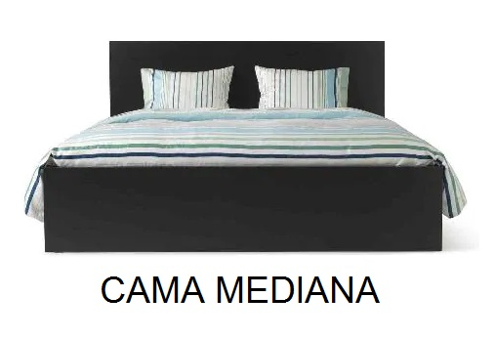
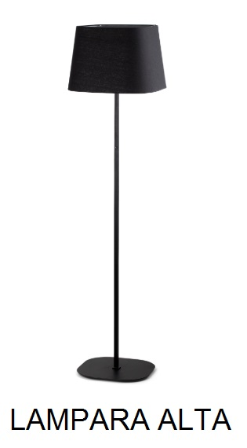 |  | 
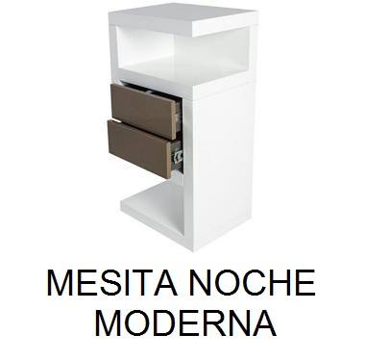

HABITACIÓN 3
 |  | 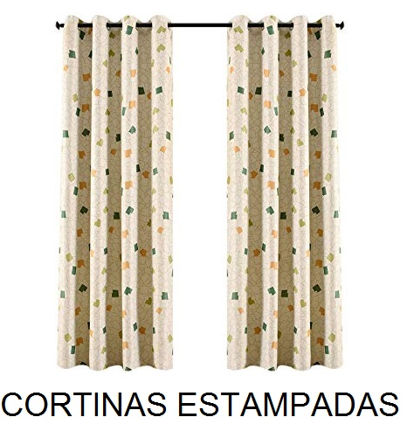
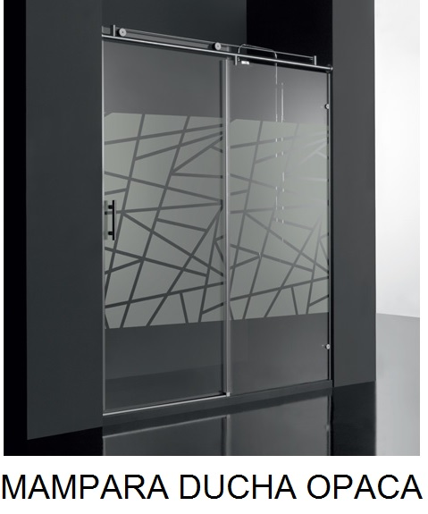 |  | 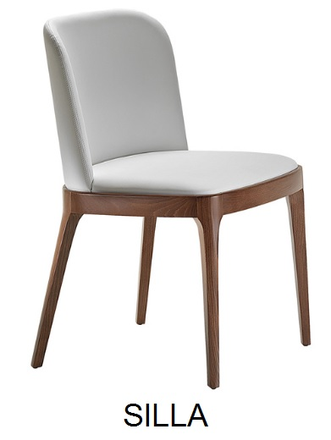

HABITACIÓN 4
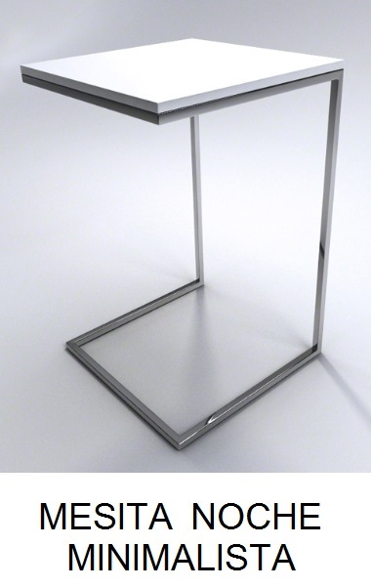


HABITACIÓN 5
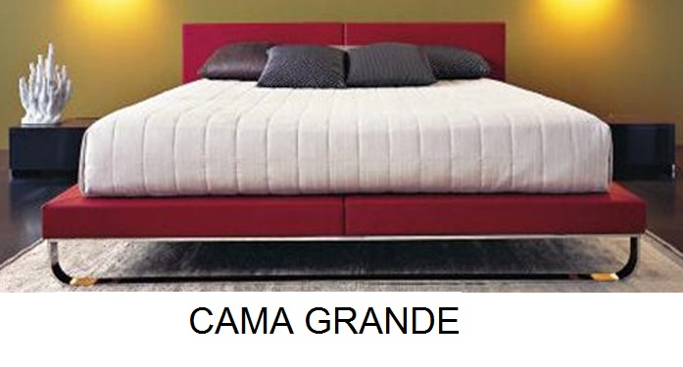
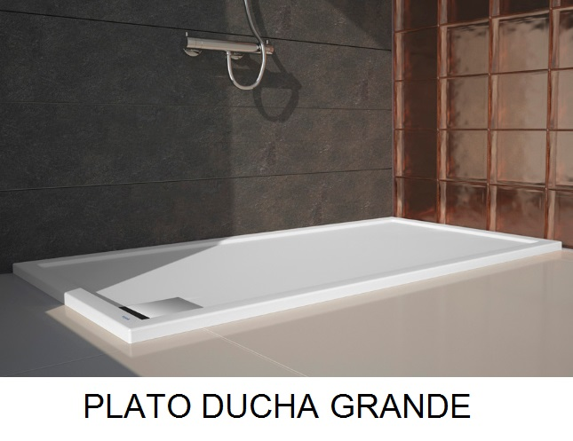

HABITACIÓN 6
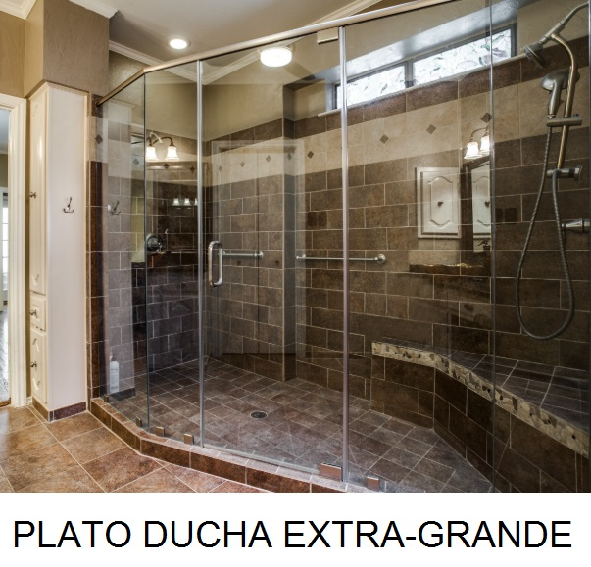

HABITACIÓN 7
 |  | 
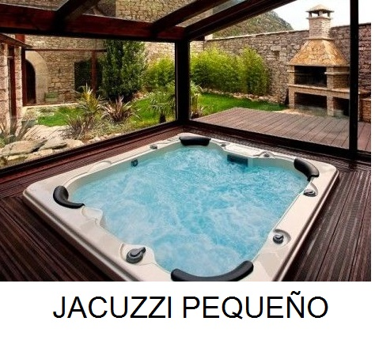 |  | 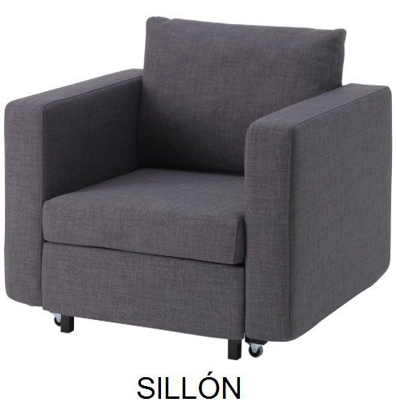

HABITACIÓN 8


HABITACIÓN 9

HABITACIÓN 10 (¡LA MAS GRANDE DEL MUNDO!)
El actor conocido como "La Roca" siempre se hospeda en nuestras instalaciones. En la imagen, la cara que se le quedó un día que no teníamos habitación libre.

